Средства индивидуальной защиты

В комплексе защитных мероприятий важное значение имеет обеспечение населения средствами индивидуальной защиты и практическое обучение правильному пользованию этими средствами в условиях применения противником оружия массового поражения.
Средства индивидуальной защиты населения предназначаются для защиты от попадания внутрь организма, на кожные покровы и одежду радиоактивных, отравляющих веществ и бактериальных средств

К средствам индивидуальной защиты относятся:
средства защиты органов дыхания (респираторы, противогазы, самоспасатели изготовленные из подручных средств, противопыльные тканевые маски и марлевые повязки),
средства защиты кожного покрова (защитные костюмы, резиновые сапоги и др.),
средства медицинской защиты (индивидуальная аптечка АИ-2, индивидуальный противохимический пакет, пакет перевязочный индивидуальный).

Средства защиты органов дыхания
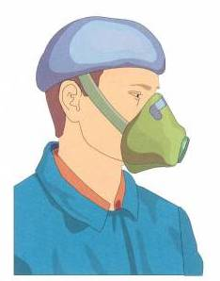
Респираторы представляют собой облегченное средство защиты органов дыхания от вредных газов, паров, аэрозолей и пыли.
Респираторы делятся на два типа:
Первый - это респираторы, у которых полумаска и фильтрующий элемент одновременно служат и лицевой частью;
Второй – это респиратор, очищающий вдыхаемый воздух в фильтрующих патронах, присоединяемых к полумаске.
По назначению подразделяются на противопылевые, противогазовые и газопылезащитные. Противопылевые защищают органы дыхания от аэрозолей различных видов, противогазовые от вредных паров и газов, а газопылезащитные от газов, паров и аэрозолей при одновременном их присутствии в воздухе.
Противогаз применяется как самостоятельное средство индивидуальной защиты, так и в комплекте с другими средствами (например, с общевойсковым защитным комплектом).
Противогазы различаются по типам защиты:
фильтрующие – от конкретных видов аварийно-химических отравляющих веществ, фильтрование окружающего воздуха, обычно возможна замена фильтрующего элемента.
изолирующие – генерация дыхательной смеси, то есть органы дыхания дышат не окружающим воздухом, а воздухом, генерируемым регенеративным патроном и системой кислородного обогащения.
шланговые – поставка воздушной смеси с некоторого отдаления (10-40 метров), применяется, обычно, при работе в ёмкостях.
Противогаз состоит из лицевой части (маски, шлем-маски), фильтрующе-поглощающей коробки, которые соединены между собой непосредственно или с помощью соединительной трубки.
В комплект противогаза входят сумка и незапотевающие пленки, а также, в зависимости от типа противогаза, могут быть мембраны переговорного устройства, трикотажный чехол. Фильтрующе-поглощающая (противогазовая) коробка предназначена для очистки вдыхаемого человеком воздуха от паров и аэрозолей отравляющих, сильнодействующих ядовитых и радиоактивных веществ, а также бактериальных средств.
Для защиты населения наибольшее распространение получили фильтрующие гражданские противогазы ГП-7 (ГП-7В), которые выглядит следующим образом:
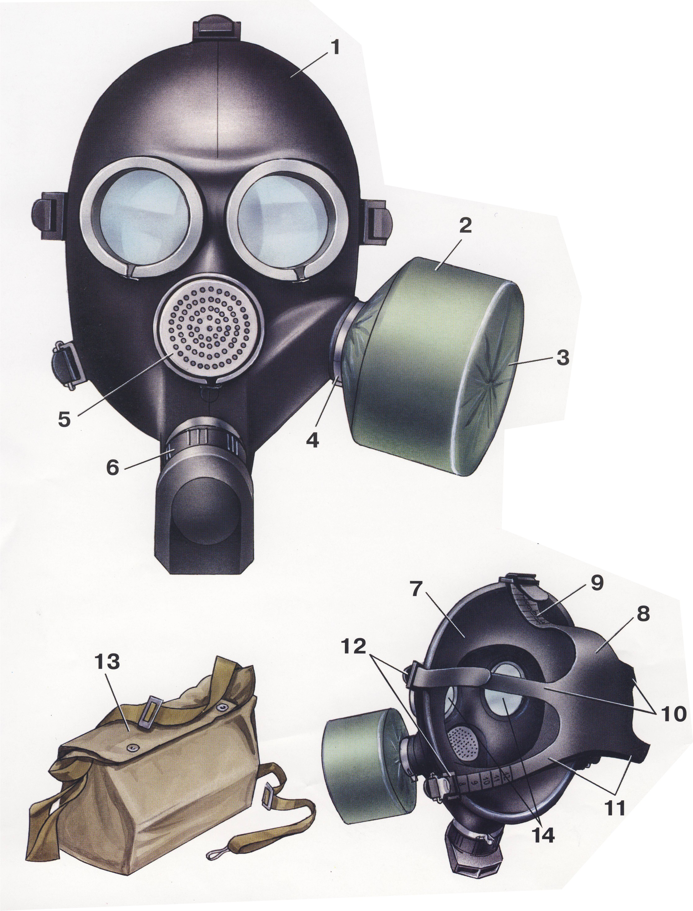

Противогаз ГП-7: 1 – лицевая часть; 2 – фильтрующе-поглощающая коробка; 3 – трикотажный чехол; 4 – узел клапана вдоха;
5 – переговорное устройство; 6 – узел клапанов выдоха; 7 – обтюратор;
8 – наголовник (затылочная пластина); 9 – лобная лямка; 10 – височные лямки; 11 – щечные лямки; 12 – пряжки; 13 – сумка; 14 – очковый узел с
незапотевающими пленками.
Порядок надевания противогаза:
- По команде «Газы!» задержать дыхание, не вдыхая воздух.
- Закрыть глаза.
- Достать противогаз из противогазной сумки, левой рукой доставая противогаз, а правой держа сумку снизу.
- Выдернуть клапан из фильтра.
- Перед надеванием противогаза расположить большие пальцы рук снаружи, а остальные внутри.
- Приложить нижнюю часть шлем-маски на подбородок.
- Резко натянуть противогаз на голову снизу вверх.
- Выдохнуть.
- Необходимо, чтобы после не образовалось складок, очковый узел должен быть расположен на уровне глаз.
- Перевести сумку на бок.
Порядок снятия противогаза:
- По команде «Отбой!» брать указательными пальцами под ушами и вытягивать снизу вверх.
- Убрать противогаз в противогазную сумку.
- Застегнуть пуговицы.
Противопыльные тканевые маски относятся к простейшим средствам защиты, они применяются для защиты органов дыхания от радиоактивной пыли и бактериальных аэрозолей. Противопыльная тканевая маска состоит из корпуса и крепления (корпус изготовляется из четырех-пяти слоев ткани).
Для защиты от аварийно химически опасных веществ простейшие средства защиты органов дыхания не пригодны.

Средства защиты кожи

Средства защиты кожи предназначены для предохранения людей от воздействия сильнодействующих ядовитых, отравляющих, радиоактивных веществ и бактериальных средств.
По типу они подразделяются на изолирующие и фильтрующие:
изолирующие средства покрыты специальными пленками, непроницаемыми для газов и жидкостей.
фильтрующие средства представляют собой одежду из материала, который пропитывается специальным техническим составом для нейтрализации или сорбции паров аварийно химически опасных веществ.
В качестве подручных средств защиты кожи в комплексе со средствами защиты органов дыхания с успехом могут быть использованы обычные непромокаемые накидки и плащи, а также пальто из плотного и толстого материала, ватные куртки и т.д. Для защиты ног можно использовать резиновые сапоги, боты, галоши. При их отсутствии обувь следует обернуть плотной бумагой, а сверху обмотать тканью. Для защиты рук можно использовать все виды резиновых или кожаных перчаток и рукавиц.

Оповещение и информирование населения

Сигналы оповещение служат для своевременного доведения до органов гражданской обороны распоряжений и информации об эвакуации, воздушном нападении противника, радиационной опасности, химическом и бактериологическом (биологическом) заражении, угрозе затопления, начале рассредоточения и др.
Новейшие технологии позволяют незамедлительно определить не только место и направление движения носителя, а также время его подлета. Подобные технологии обеспечивает передачу сигнала по системе оповещения до штабов гражданской обороны и объектов.

Сигналы оповещение применяются главным образом в случае внезапного нападения противника, когда реальное время для предупреждения населения будет крайне ограниченным и исчисляться минутами.
Известно, что своевременное оповещение населения дает возможность укрытия его за 10-15 минут непосредственно после оповещения. Вследствие чего снижаются потери людей с 85 % до 4-7 % при внезапном применении противником оружия массового поражения. Поэтому защита населения, в первую очередь, зависит от хорошо организованной системы оповещения, организация которой возлагается на штабы гражданской обороны.
Оповещения производятся всеми видами связи: телевидением, радиовещанием, применением специальной аппаратуры и средств для подачи звуковых и световых сигналов. Незамедлительно даются указания о порядке действий населения и их формирований, оговаривается приблизительное время начала выпадения радиоактивных осадков, время подхода зараженного воздуха, а также вид отравляющих веществ. Провозглашенные вышестоящим штабом сигналы, дублируются всеми подчиненными штабами.
Существует рад сигналов, которые служат для оповещения населения городов и сельских населенных пунктов о возникновении непосредственной опасности применения противником ядерного, химического, бактериологического (биологического) или другого оружия: “Воздушная тревога” “Отбой воздушной тревоги”; “Радиационная опасность”; “Химическая тревога”.
В городах устанавливаются разнообразные сигнальные аппаратуры и средства связи. Благодаря которым с помощью пульта можно включать громкоговорящую связь и квартирную радиотрансляционную сеть. А также производить вызов руководящего состава города и объектов народного хозяйства по циркулярной телефонной сети. С помощью подобных аппаратур принимаются распоряжения вышестоящих штабов.

Сигнал “Воздушная тревога”
Подобный сигнал подается для всего населения. Данный сигнал оповещает об опасности поражения противником данного города. По радиотрансляционной сети передается текст: “Внимание1 Внимание! Граждане! Воздушная тревогам Воздушная тревога!” Эта трансляция сопровождается звуком сирен, гудками заводов и транспортных средств. Продолжительность сигнала2-3 минуты.
В последствии чего рабочие прекращают работу в соответствии с установленной инструкцией и указаниями администрации, исключающими возникновение аварий, но если по технологическому процессу или требованиям безопасности нельзя остановить производство, остаются дежурные, для которых строятся индивидуальные убежища. Останавливается транспорт и все население укрывается в защитных сооружениях.
При уведомлении данным сигналом населению необходимо соблюдать спокойствие Соблюдение правил поведения по этому сигналу значительно сокращают потери людей.
Сигнал “Отбой воздушной тревоги”
Этот сигнал оповещается органами гражданской обороны. Передается следующий текст по радиотрансляции: “Внимание! Внимание граждане! Отбой воздушной тревоги. Отбой воздушной тревоги”.
Вследствие чего населению разрешается покинуть убежища с разрешения комендантов, и рабочие могут приступать к продолжению своей оставленной работы.
В местах, где противник нанес удары оружием массового поражения, населению передается информация о сложившейся обстановке, режимах поведения населения, о принимаемых мерах по ликвидации последствий нападения.
Сигнал “Радиационная опасность”
Задачей данного сигнала служит оповещение населенных пунктов и районов, к которым движется радиоактивное облако, образовавшееся при взрыве ядерного боеприпаса.
Услышав данный сигнал необходимо срочно надеть респиратор, ватно-марлевую повязку, при отсутствии данных предметов надеть противогаз. Собрать заготовленный заранее запас продуктов, индивидуальные средства медицинской защиты, предметы первой необходимости и спрятаться в противорадиационное убежище.
Сигнал “Химическая тревога”
Оповещение подобного сигнала свидетельствует об угрозе или обнаружении химического или бактериологического нападения. Необходимо немедленно надеть противогаз, и укрыться в защитном сооружении, при отсутствии подобных сооружений необходимо воспользоваться жилыми, производственными или подсобными помещениями.
При использовании противником бактериологического оружия, по системам оповещения, население немедленно получит дополнительные сведения о дальнейших действиях. Следует соблюдать все требования органов гражданской обороны, а также выполнять их распоряжения и после того как опасность миновала.
Основной способ оповещения населения.
Способ оповещения населения об опасности главным образом производится с помощью радио и телевидения.

Приведем примеры оповещения о различных опасностях.
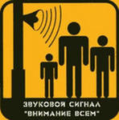
В случае наводнения информация об опасности будет оповещаться следующим текстом: “Внимание! Говорит штаб гражданской обороны района. Граждане! В связи с внезапным повышением уровня воды в реке Серебрянка ожидается подтопление домов в районе улиц Некрасова, Речная, Железнодорожная и поселка Северный. Населению этих улиц и поселка собрать необходимые вещи, продукты питания на 3 дня, воду, отключить газ и электроэнергию и выйти в район школы № 7 для регистрации на сборном эвакопункте и отправки в безопасные районы”.
В случае аварии на АЭС информация об опасности будет оповещаться следующим текстом: “Внимание! Говорит штаб гражданской обороны района. Граждане! Произошла авария на атомной электростанции. В районе поселка Ново - Спасский ожидается выпадение радиоактивных веществ. Населению поселка находиться в жилых домах. Провести герметизацию помещений и подготовиться к эвакуации. В дальнейшем действовать в соответствии с указаниями штаба ГО”.
При аварии на химическом объекте: “Внимание! Говорит штаб гражданской обороны города. Граждане! Произошла авария на комбинате с выбросом ядовитого сильнодействующего вещества - аммиака. Облако зараженного воздуха распространяется в направлении поселка Заречный. Населению улиц Новая, Зеленая, Садовая находиться в зданиях. Провести герметизацию своих жилищ. Населению улиц Заводская, Кузнечная немедленно покинуть жилые дома, учреждения, учебные заведения и выйти в район озера Ближнее. В дальнейшем действовать в соответствии с нашими указаниями”.

При возникновении угрозы нападения противника местными органами власти и штабами ГО с помощью средств массовой информации передаются населению постановления или распоряжения о порядке действий. С этого времени радиоточки, телевизоры должны быть постоянно включены для приема новых сообщений. В кратчайшие сроки население должно принять необходимые меры защиты и включиться в выполнение мероприятий, проводимых ГО.
Очень важно сразу уточнить место ближайшего убежища (укрытий) и пути подхода к нему.
Если поблизости нет защитных сооружений, нужно немедленно приступить к строительству простейшего укрытия либо приспособлению заглубленных помещений (даже 1-го этажа каменного здания) под ЯРУ. В этой работе активное участие должны также принять учащиеся старшеклассники.
Необходимо привести в готовность средства индивидуальной защиты, приспособить подручные средства, достать домашнюю аптечку.
В жилых помещениях следует провести герметизацию окон, дверей, противопожарные мероприятия; принять меры к предохранению продуктов питания, воды от возможного заражения (загрязнения).Необходимо подготовить все самое необходимое на случай эвакуации.
В последующем при непосредственной опасности ударов противника с воздуха подается сигнал “Воздушная тревога!” Ему предшествует сигнал “Внимание всем!”, а затем средствами радио и телевидения будет передано: “Внимание! Внимание! Говорит 10 1 штаб гражданской обороны. Граждане! Воздушная тревога! Воздушная тревога! Отключите свет, газ, воду, погасите огонь в печах. Возьмите средства индивидуальной зашиты, документы, запас продуктов и воды. Предупредите соседей и при необходимости помогите больным и престарелым выйти на улицу. Как можно быстрее дойдите до защитного сооружения или укройтесь на местности. Соблюдайте спокойствие и порядок. Будьте внимательны к сообщениям гражданской обороны”!
Сигнал “Внимание всем!” может свидетельствовать например о скорой угрозе радиоактивного или бактериологического заражения. В данной ситуации последует краткое сообщение о порядке действий и правилах поведения.
Необходимые действия населения в зоне радиоактивного заражения.
В случае радиоактивного заражения требуется в обязательном порядке выполнять условия радиационной защиты, которые установлены штабом ГО в зависимости от степени заражения населенной зоны.
Необходимо руководствоваться следующими правилами, если по какой-либо причине не поступит сообщения ГО.
Если зона умеренного заражения, следует находится в укрытии несколько часов, в дальнейшем можно уйти в обычное помещение. В первые сутки помещение можно покидать не более чем на 4 час.
Если зона сильного заражения, следует находиться в убежищах не меньше чем трое суток, и только в крайних ситуациях разрешается покидать убежище на 3-4 ч в сутки, причем следует надевать средства защиты органов дыхания и кожи.
Если зона опасного заражения необходимо сидеть в укрытиях трое и более суток, в последствии чего разрешается уйти в жилое помещение и обязательно находиться там не менее четырех суток. Покидать помещение можно не более чем на 4 ч в сутки.
Если зона чрезвычайно опасного заражения требуется находится только в защитных сооружениях с коэффициентом ослабления дозы облучения около 1000.
В остальных случаях разрешается находиться в не помещения, но с применением средства индивидуальной защиты. Для профилактики рекомендуется использовать радиозащитные таблетки из комплекта АИ, которые способствуют уменьшению вредного воздействия радиоактивного облучения.

Методические рекомендации по созданию
системы информирования и оповещения населения

Важнейшей задачей выполнения мероприятий по защите населения при угрозе или возникновении стихийных бедствий, крупных производственных аварий и катастроф является своевременное информирование населения о возможной либо уже сложившейся обстановке, правилам поведения и способах защиты.
Анализ рисков чрезвычайных ситуаций и происшествий показывает, что с одной стороны идёт нарастание и увеличение угроз, обусловленных ЧС природного и техногенного характера, с другой стороны в результате развития технической базы, появления новых информационных технологий, расширения технических возможностей современных средств оповещения и информирования возникла возможность адекватно отвечать на данные угрозы в вопросах оповещения населения.
Эти технологии позволяют информировать и оповещать людей различными типами оконечных устройств индивидуального и коллективного пользования (мобильные и стационарные телефоны, компьютеры с выходом в Интернет, теле и радиоприемники, централизованные системы оповещения).
Создание комплексной системы информирования и оповещения населения обеспечит своевременное информирование и максимально возможный охват населения при угрозе и возникновении чрезвычайной ситуации, независимо от места нахождения человека, а также обеспечить параллельное выполнение функций информирования на различных уровнях системы антикризисного управления, что в конечном итоге минимизирует потери среди населения и уменьшит материальный ущерб.
Работа по созданию комплексной системы информирования и оповещения касается территориальных органов МЧС России, органов управления РСЧС всех уровней при организации работы по информированию и оповещению населения с использованием современных телекоммуникационных и инфокоммуникационных технических средств и технологий.
Для решения задач по информированию и оповещению населения, обеспечения доведения информации до человека независимо от его местонахождения, необходимо провести анализ административно-территориального деления субъекта РФ, численности населения, возможностей телекоммуникационных и инфокоммуникационных технических средств и технологий на территории.
Системы централизованного оповещения являются составной частью системы антикризисного управления Российской Федерации и представляют собой организационно-техническое объединение сил и специальных технических средств оповещения, сетей вещания, каналов сети связи общего пользования и ведомственных сетей связи.
За создание новых и реконструкцию существующих систем централизованного оповещения несут персональную ответственность главы органов исполнительной власти субъектов Российской Федерации, руководители органов местного самоуправления, потенциально-опасных объектов.

СМС рассылка сообщений
Возможности федеральных и региональных операторов сотовой связи рассматриваются по следующим направлениям
количество операторов сотовой связи работающих на территории субъекта и число абонентов подключенных к данным операторам связи
зоны покрытия территории субъекта операторами связи с адресами установки базовых станций сотовой связи
наличие технической возможности проводить СМС или широковещательную рассылку сообщений у региональных представительств операторов связи
возможность СМС рассылки по зарегистрированным абонентам на конкретных базовых станциях за последние 2-3 суток, для адресного информирования и оповещения
контактные данные руководителей и ДДС (Call-центров) операторов и их режим работы

Информирование абонентов операторов фиксированной телефонной связи
Некоторые операторы фиксированной телефонной связи имеют техническую возможность через Call-центры с использованием оборудования обзвона абонентов-должников передать речевую информацию на телефонные аппараты абонентов с привязкой к району, где произошло событие

Информирование через средства массовой информации
Для информирования населения через СМИ необходимо ежегодно проводить аккредитацию средств массовой информации:
телекомпаний;
радиокомпаний;
информагентств;
печатных изданий.
В рамках заключенных соглашений аккредитованные СМИ размещают информационные сообщения в телеэфире в новостных блоках и репортажах, по бегущей строке, в эфире радиостанций и на Интернет сайтах информагентств, в печатных изданиях.

Информирование через интернет
Интернет в настоящее время в силу своей доступности стал одним из основных источников получения информации. Существует несколько способов размещения информации на интернет ресурсах среди них можно выделить следующие:
размещение информации на официальных интернет сайтах Главных управлений МЧС России по субъектам РФ.
размещение информационного сообщения на интернет телевидении МЧС – 112.
размещение на сайтах операторов связи, предоставляющих услуги интернет, и на наиболее посещаемых новостных интернет сайтах, форумах и социальных сетей.

Информирование в местах массового пребывания
В местах с массовым пребыванием людей информирование населения осуществляется с помощью системы ОКСИОН, по средствам коллективных средств отображения (уличные светодиодные экраны рекламных компаний, внутренние плазменные панели), а также по голосовым системам управления эвакуацией и оповещения людей при пожаре.

Информирование на наземном общественном транспорте
Создание системы информирования и оповещения людей на наземном общественном транспорте с возможностью оперативной передачи информации из ЦУКС пассажирам, перевозимым транспортными компаниями по средствам радиосвязи водителям трамваев, троллейбусов, автобусов, для информирования населения через громкоговорящие системы на транспорте.

Подвижные средства информирования
Территории, слабо охваченные стационарными средствами информирования населения, оповещаются мобильными средствами громкоговорящей связи.

Организация использования защитных сооружений гражданской обороны

К объектам гражданской обороны относятся убежища, противорадиационные укрытия, специализированные складские помещения для хранения имущества гражданской обороны, санитарно-обмывочные пункты, станции обеззараживания одежды и транспорта, а также иные объекты, предназначенные для обеспечения проведения мероприятий по гражданской обороне.
Убежища создаются для защиты:
работников наибольшей работающей смены организаций, расположенных в зонах возможных сильных разрушений и продолжающих свою деятельность в период мобилизации и военное время, а также работников работающей смены дежурного и линейного персонала организаций, обеспечивающих жизнедеятельность городов, отнесенных к группам по гражданской обороне, и организаций, отнесенных к категории особой важности по гражданской обороне;
работников атомных станций и организаций, обеспечивающих функционирование и жизнедеятельность этих станций;
нетранспортабельных больных, находящихся в учреждениях здравоохранения, расположенных в зонах возможных сильных разрушений, а также обслуживающего их медицинского персонала;
трудоспособного населения городов, отнесенных к особой группе по гражданской обороне.
Противорадиационные укрытия создаются для защиты:
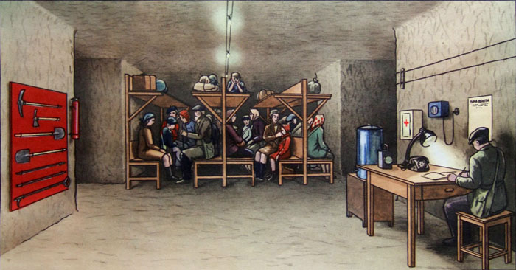
работников организаций, расположенных за пределами зон возможных сильных разрушений и продолжающих свою деятельность в период мобилизации и военное время;
населения городов и других населенных пунктов, не отнесенных к группам по гражданской обороне, а также населения, эвакуируемого из городов, отнесенных к группам по гражданской обороне, зон возможных сильных разрушений организаций, отнесенных к категории особой важности по гражданской обороне, и зон возможного катастрофического затопления.
В мирное время объекты гражданской обороны в установленном порядке могут использоваться в интересах экономики и обслуживания населения, а также для защиты населения от поражающих факторов, вызванных чрезвычайными ситуациями природного и техногенного характера, с сохранением возможности приведения их в заданные сроки в состояние готовности к использованию по назначению.
Приведение защитных сооружений в готовность к приему укрываемых включают:
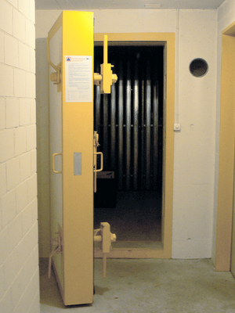
подготовку проходов к ЗС ГО, установку указателей и световых сигналов "Вход";
открытие всех входов для приема укрываемых;
освобождение помещений от лишнего имущества и материалов;
установку в помещениях нар, мебели, приборов и другого необходимого оборудования и имущества (при этом необходимо сохранять максимальную вместимость ЗС ГО);
проведение расконсервации инженерно-технического оборудования;
снятие обычных дверей, пандусов и легких экранов с защитно-герметических и герметических дверей;
проверку исправности защитно-герметических и герметических дверей, ставней и их затворов;
закрытие всех защитно-герметических устройств в технологических проемах (грузовые люки и проемы, шахты лифтов и т.п.);
закрытие и герметизацию воздухозаборных и вытяжных отверстий и воздуховодов системы вентиляции мирного времени, не используемых для вентиляции убежищ (укрытий);
проверку состояния и освобождения аварийного выхода, закрытие защитно-герметических ворот, дверей и ставней;
проверку работоспособности систем вентиляции, отопления, водоснабжения, канализации, энергоснабжения и отключающих устройств;
расконсервацию оборудования защищенных ДЭС и артезианских скважин;
заполнение, при необходимости, емкостей горючих и смазочных материалов;
проверку убежища на герметичность;
открытие санузлов, не используемых в мирное время. Санузлы, используемые в мирное время как подсобные помещения, освобождаются и подключаются к системе канализации и водоснабжения;
проверку наличия аварийных запасов воды для питьевых и технических нужд, подключение сетей убежища к внешнему водопроводу и пополнение аварийных запасов воды, расстановку бачков для питьевой воды;
переключение системы освещения помещений на режим убежища (укрытия);
установку и подключение репродукторов (громкоговорителей) и телефонов;
проверку и доукомплектование, в случае необходимости, инструментом, инвентарем, приборами, средствами индивидуальной защиты;
проветривание помещений ЗС ГО, добиваясь в необходимых случаях снижения СО2 и других вредных газов, выделявшихся в помещениях при использовании их в мирное время, до безопасных концентраций СО2 (до 0,5%) и других газов согласно санитарным нормам проектирования промышленных предприятий.
Командир группы (звена) по обслуживанию ЗС ГО обязан:
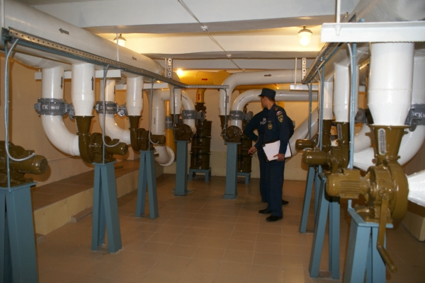
знать правила эксплуатации сооружения и всего установленного в нем оборудования;
знать планировку сооружения, расположение аварийного выхода, возможного выхода через смежное помещение, места расположения ближайших ЗС ГО;
знать порядок воздухоснабжения убежища и установления соответствующих режимов вентиляции в зависимости от обстановки;
знать расположение и назначение основных коммуникаций, проходящих вблизи сооружения, места вводов в сооружение водопровода, канализации, отопления и электроснабжения и уметь пользоваться отключающими устройствами на этих сетях;
заблаговременно обучать личный состав группы (звена) по обслуживанию ЗС ГО четкому выполнению своих функциональных обязанностей;
обеспечить готовность ЗС ГО к приему укрываемых в установленный срок.
Командир группы (звена) при получении сигналов гражданской обороны обязан:
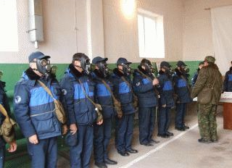
расставить личный состав группы (звена) по местам обслуживания ЗС ГО согласно обязанностям каждого;
организовать прием, учет и размещение укрываемых в ЗС ГО;
прекратить заполнение убежища через входы без шлюзов и закрыть защитно-герметические и герметические двери (ворота) после получения команды или принятия решения о закрытии ЗС ГО;
организовать наблюдение за параметрами микроклимата и газового состава воздуха в убежище и контроль за радиационной и химической обстановкой внутри и вне убежища;
включить систему вентиляции по требуемому режиму;
разъяснить укрываемым правила поведения в сооружении и следить за их выполнением;
организовать питание и медицинское обслуживание укрываемых;
информировать укрываемых об обстановке вне сооружения и о поступивших сигналах. Кроме того, при опасной концентрации АХОВ и отравляющих веществ, обязан подать команду надеть противогазы всем укрываемым в ПРУ;
подать команду личному составу, обслуживающему ДЭС и находящемуся за линией герметизации сооружения, работать в противогазах.
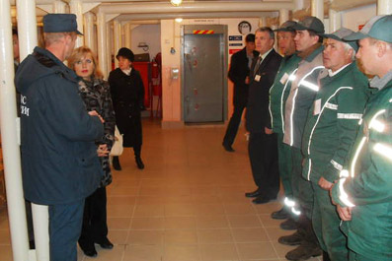
По сигналу "Отбой" командир группы (звена) обязан:
уточнить обстановку в районе сооружения и определить режим поведения укрываемых;
установить, при необходимости, очередность и порядок выхода укрываемых из сооружения с учетом сложившейся в районе ЗС ГО обстановки;
после выхода укрываемых из сооружения организовать уборку, проветривание, а при необходимости - дезактивацию и дезинфекцию помещений сооружения;
подготовить сооружение к повторному приему укрываемых (пополнить запасы горючего и смазочных материалов, медикаментов, воды, продуктов питания и др.).
Обязанности заместителя командира группы по эксплуатации оборудования
Заместитель командира группы по эксплуатации оборудования обязан:
знать правила эксплуатации инженерно-технического оборудования ЗС ГО;
при подготовке ЗС ГО к приему укрываемых проверить готовность к работе систем вентиляции, электроснабжения, водоснабжения, канализации и других систем, исправность защитно-герметических устройств и герметичность ЗС ГО;
организовать контроль за состоянием воздушной среды в убежище (подпором воздуха, его температурой, влажностью и газовым составом) и докладывать о результатах измерений командиру группы;
организовать дежурство по обслуживанию инженерно-технического оборудования ЗС ГО;
организовать, при необходимости, устранение повреждений и неисправностей инженерно-технического оборудования.
Звено по заполнению и размещению укрываемых (контролер):
обеспечивает освобождение ЗС ГО от складского имущества, расстановку нар и другие мероприятия в помещениях для укрываемых;
проверяет готовность дверей (ворот) к закрытию, при обнаружении неисправностей устраняет их;
обозначает маршруты следования укрываемых к ЗС ГО;
организует встречу, прием и размещение укрываемых по отсекам сооружения;
открывает и закрывает двери (ворота) входов по распоряжению командира группы;
обеспечивает пропуск людей в убежище через тамбур-шлюзы после закрытия сооружения;
следит за порядком в помещении;
обеспечивает охрану входов и аварийного выхода сооружения;
организует выход укрываемых через входы или аварийные выходы защитного сооружения.
Звено электроснабжения (электрик, электрик-моторист):
обслуживает дизель-электростанцию, электрическую сеть и электрооборудование сооружения;
обеспечивает исправность аварийного освещения и включение его при выходе из строя других источников.
Звено по обслуживанию фильтровентиляционного оборудования (слесарь по вентиляции):
обеспечивает работу систем воздухоснабжения в заданных режимах, следит за состоянием защитно-герметических устройств системы воздухоснабжения и устраняет их неисправности;
контролирует количество подаваемого в сооружение воздуха, периодически проверяет его подпор;
следит за равномерностью распределения воздуха по отдельным помещениям (отсекам) сооружения.

Эвакуация населения в безопасные районы

Эвакуация в безопасные районы включает в себя непосредственно эвакуацию населения, материальных и культурных ценностей в безопасные районы из городов и иных населенных пунктов, отнесенных к группам по гражданской обороне, из населенных пунктов, имеющих организации, отнесенные к категории особой важности по гражданской обороне, и железнодорожные станции первой категории, из населенных пунктов, расположенных в зонах возможного катастрофического затопления в пределах 4-часового добегания волны прорыва при разрушениях гидротехнических сооружений, а также рассредоточение работников организаций, продолжающих в военное время производственную деятельность в указанных населенных пунктах (далее - рассредоточение работников организаций).
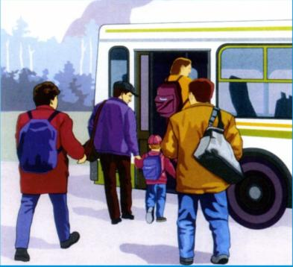
Безопасный район представляет собой территорию в пределах загородной зоны, подготовленную для жизнеобеспечения местного и эвакуированного населения, а также для размещения и хранения материальных и культурных ценностей.
Загородная зона в пределах административных границ субъекта Российской Федерации должна располагаться вне зон возможных разрушений, возможного опасного химического заражения, катастрофического затопления и опасного радиоактивного загрязнения.
Рассредоточение - это комплекс мероприятий по организованному вывозу (выводу) из категорированных городов и размещение в загородной зоне для проживания и отдыха рабочих и служащих объектов экономики, производственная деятельность которых в военное время будет продолжаться в этих городах.
Рассредоточению подлежат рабочие и служащие:
уникальных (специализированных) объектов экономики, для продолжения работы которых соответствующие производственные базы в загородной зоне отсутствуют или располагаются в категорированных городах;
организаций, обеспечивающих производство и жизнедеятельность объектов категорированных городов (городских энергосетей, объектов коммунального хозяйства, общественного питания, здравоохранения, транспорта и связи, органов государственной власти субъектов Российской Федерации, органов местного самоуправления).
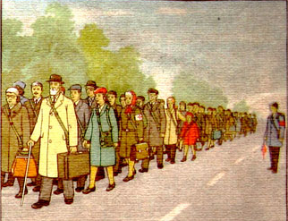
Эвакуация населения в мирное время - это комплекс мероприятий по организованному вывозу (выводу) населения из зон чрезвычайной ситуации (ЧС) или вероятной чрезвычайной ситуации природного и техногенного характера и его кратковременному размещению в заблаговременно подготовленных по условиям первоочередного жизнеобеспечения безопасных (вне зон действия поражающих факторов источника ЧС) районах (местах).
Для кратковременного размещения населения могут развертываться пункты временного размещения (ПВР) на объектах, способных вместить необходимое количество эвакуированных и обеспечить их первоочередное жизнеобеспечение на период от нескольких часов до нескольких суток.
В зависимости от времени и сроков проведения выделяются варианты эвакуации населения - упреждающая (заблаговременная) или экстренная (безотлагательная).
Упреждающая (заблаговременная) эвакуация населения проводится из зон возможного действия поражающих факторов (прогнозируемых зон ЧС).
В случае возникновения ЧС проводится экстренная (безотлагательная) эвакуация населения. Вывоз (вывод) его из зон ЧС может осуществляться при малом времени упреждения и в условиях воздействия на людей поражающих факторов источника ЧС.
Организация планирования, подготовки и проведения эвакуации в военное время, а также подготовка районов для размещения эвакуированного населения и его жизнеобеспечения, хранения материальных и культурных ценностей возлагаются:
а) в федеральных органах исполнительной власти - на руководителей гражданской обороны - руководителей федеральных органов исполнительной власти;
б) в субъектах Российской Федерации и входящих в их состав муниципальных образованиях - на руководителей гражданской обороны - руководителей органов исполнительной власти субъектов РФ и руководителей органов местного самоуправления;
в) в организациях - на руководителей гражданской обороны - руководителей организаций.
Эвакуации на военное время подлежат:
а) работники расположенных в населенных пунктах организаций, переносящих производственную деятельность в военное время в загородную зону (далее - работники организаций, переносящих производственную деятельность в загородную зону), а также неработающие члены семей указанных работников;
б) нетрудоспособное и не занятое в производстве население, в том числе персонал организаций, прекращающих свою деятельность на период войны;
в) материальные и культурные ценности.
В зависимости от масштабов, особенностей возникновения и развития военных действий проводится частичная и общая эвакуация.
Частичная эвакуация проводится без нарушения действующих графиков работы транспорта. При этом эвакуируются нетрудоспособное и не занятое в производстве население (лица, обучающиеся в школах-интернатах и образовательных учреждениях начального, среднего и высшего профессионального образования, совместно с преподавателями, обслуживающим персоналом и членами их семей, воспитанники детских домов, ведомственных детских садов, пенсионеры, содержащиеся в домах инвалидов и ветеранов, совместно с обслуживающим персоналом и членами их семей), материальные и культурные ценности, подлежащие первоочередной эвакуации.
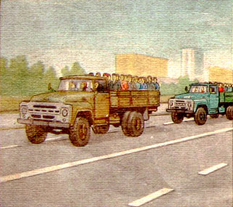
Общая эвакуация проводится в отношении всех категорий населения, за исключением нетранспортабельных больных, обслуживающего их персонала, а также граждан, подлежащих призыву на военную службу по мобилизации.
Эвакуация населения в безопасные районы планируется заблаговременно, в мирное время, и осуществляется по территориально-производственному принципу в соответствии с разработанными планами:
эвакуация и рассредоточение работников организаций, переносящих производственную деятельность в загородную зону, а также эвакуация неработающих членов семей указанных работников организуются и проводятся соответствующими должностными лицами организаций;
эвакуация остального нетрудоспособного и не занятого в производстве населения осуществляется по месту жительства должностными лицами соответствующих органов местного самоуправления.
Ответственность за организацию, планирование, обеспечение и проведение эвакуации (рассредоточения) населения (персонала организаций), материальных и культурных ценностей и их размещение в загородной зоне, а также за подготовку районов размещения эвакуированного населения в загородной зоне и его жизнеобеспечение, хранение материальных и культурных ценностей возлагается:
в федеральных органах исполнительной власти и организациях - на соответствующих руководителей гражданской обороны - руководителей федеральных органов исполнительной власти и организаций;
на территориях субъектов Российской Федерации и входящих в их состав административно-территориальных образований - на соответствующих руководителей гражданской обороны - глав органов исполнительной власти субъектов Российской Федерации и руководителей органов местного самоуправления.
При планировании эвакуации населения и рассредоточения учитываются производственные планы, мобилизационные планы на расчетный год и порядок работы организаций в военное время, прогнозы демографической ситуации, миграции населения, решения, принятые в схемах расселения и размещения производительных сил, схемах (проектах) районной планировки, генеральных планах городов, других градостроительных документах на ближайшую и отдаленную перспективу.
Заблаговременно (в мирное время) формируются (создаются) следующие эвакоорганы:
- эвакуационные комиссии республиканские, краевые, областные, городские, районные в городах и других населенных пунктов и объектовые;
- эвакуационные комиссии министерств (ведомств) и организаций;
- сборные эвакуационные пункты - городские и объектовые;
- эвакоприемные комиссии - при органах местного самоуправления;
- промежуточные пункты эвакуации (ППЭ);
- приемные эвакуационные пункты (ПЭП);
- оперативные группы (ОГ) - по организации вывоза эвакуируемого населения;
- группы управления на маршрутах пешей эвакуации;
- администрации пунктов посадки (высадки) населения на транспорт (с транспорта). Экстренная (безотлагательная) эвакуация населения из зон ЧС осуществляется, как правило, без развертывания СЭП. Их задачи в этом случае возлагаются на оперативные группы, за которыми закрепляются соответствующие административно-территориальные единицы.
Нетрудоспособное и не занятое в производстве население и лица, не являющиеся членами семей работников организаций, продолжающих производственную деятельность в военное время, размещаются в более отдаленных безопасных районах по сравнению с районами, в которых размещаются работники указанных организаций.
Перевозки населения на расстояние до 100 км выполняются, как правило, автотранспортом, местными и пригородными поездами, воздушными, морскими и речными судами. Перевозки населения на расстояние свыше 100 км - железнодорожным транспортом, воздушными, морскими и речными судами.
Эвакуированное население в загородной зоне размещается на территории соответствующего субъекта Российской Федерации с учетом местных условий.
Каждой организации, переносящей свою деятельность в военное время в загородную зону, заблаговременно (в мирное время) определяется производственная база и назначается (выделяется) федеральными органами исполнительной власти, органами исполнительной власти субъектов Российской Федерации и органами местного самоуправления район (пункт) размещения в загородной зоне.
При отсутствии загородной зоны на территории субъекта Российской Федерации на территории другого субъекта РФ выделяется загородная зона по согласованию с органами исполнительной власти этого субъекта.
Районы размещения населения в загородной зоне согласовываются с органами исполнительной власти субъектов Российской Федерации и органами местного самоуправления, органами военного управления (штабами военных округов) и мобилизационными подразделениями органов исполнительной власти субъектов Российской Федерации.
Аналогичный порядок распространяется на закрепление загородной зоны для размещения и хранения материальных и культурных ценностей, подлежащих эвакуации в безопасные районы.
Информация населению о коллективных средствах защиты

В соответствии с Федеральным законом № 28 от 12.02.1998 г.
«О гражданской обороне» одной из основных задач гражданской обороны является предоставление населению убежищ. Укрытие населения в защитных сооружениях гражданской обороны является одним из основных и, в ряде случаев, наиболее надежным способом инженерной защиты населения, особенно в условиях военного времени и при авариях, связанных с вредными выбросами радиоактивных веществ.
Защитные сооружения должны обеспечивать защиту укрываемых от всех поражающих факторов ядерного взрыва, от отравляющих и бактериальных средств поражения, а также от аварийно-химических опасных веществ (АХОВ).
Защитное сооружение (ЗС) – это инженерное сооружение, предназначенное для укрытия людей, техники и имущества от опасностей, возникающих в результате аварий и катастроф на потенциально опасных объектах либо опасных природных явлений в районах размещения этих объектов, а также от воздействия современных средств поражения. К таким сооружениям относят убежища и противорадиационные укрытия (ПРУ). Кроме того, для защиты людей могут применяться и простейшие укрытия.
Убежища - это защитные сооружения, в которых в течение определённого времени обеспечиваются условия для укрытия людей с целью защиты от ССП, поражающих факторов и воздействий АХОВ и РВ.
Убежища следует располагать в местах наибольшего сосредоточения укрываемых. Встроенные убежища располагаются под зданиями наименьшей этажности на данной площади (рисунок 1). Отдельно стоящие – стоящие на расстоянии от зданий и сооружений равном и более их высоты (рисунок 2).

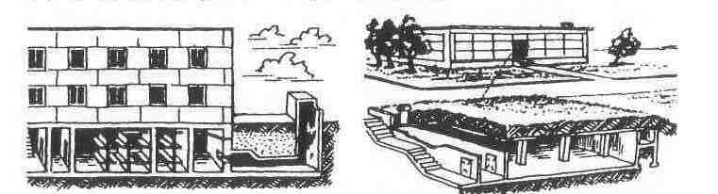
Рисунок 1 – Встроенное убежище Рисунок 2 – Отдельно стоящее убежище

Удаление отдельно стоящих убежищ от места работы или жительства укрываемых должно обеспечивать возможность их быстрого укрытия. Радиус сбора укрываемых в убежищах должен быть таким, чтобы обеспечивалось своевременное укрытие рабочих и служащих по сигналу «Воздушная тревога». Строительство отдельно стоящих убежищ допускается только в тех случаях, когда невозможно устройство более экономичных встроенных убежищ.
Убежища должны:
обеспечивать защиту укрываемых людей от всех поражающих факторов источников ЧС. Конструкция убежищ должна обеспечивать защиту от ионизирующих излучений;
обеспечивать поддержание необходимых санитарно-гигиенических условий для укрываемых: температура воздуха не выше + 27…32 °С, относительная влажность не более 90%, содержание углекислоты не более 3%, содержание кислорода не менее 18-20%;
обеспечивать непрерывное пребывание в них людей не менее двух суток;
строиться на участках местности, не подвергающихся затоплению;
быть удаленными от линий водостока и напорной канализации, не допускается прокладка транзитных инженерных коммуникаций через убежища;
иметь уровень пола не менее чем на 0,2 м выше уровня грунтовых вод или надежную гидроизоляцию;
иметь высоту основных помещений не менее 1,7 м;
иметь входы и выходы с той же степенью защиты, что и основные помещения, а на случай их завала – аварийные выходы;
иметь подходы, свободные от сгораемых или сильно дымящих материалов.
Убежища в городах, населенных пунктах и на промышленных объектах имеют, как правило, двойное назначение. В мирное время они используются как складские помещения, гаражи, кафе, столовые, кинотеатры, тиры, спортзалы и т.п., а в военное - по прямому назначению.
Система воздухоснабжения в убежище, как правило, работает по двум режимам: чистой вентиляции (первый режим) и фильтровентиляции (второй режим). Если убежище расположено в пожароопасном районе или в районе возможной загазованности опасными химическими веществами, дополнительно предусматривают режим регенерации внутреннего воздуха и создание подпора (режим 3).
В режиме чистой вентиляции (режим 1) наружный воздух очищается только от пыли (в том числе радиоактивной). Подаётся он с учётом необходимости удаления тепловыделений и влаги, поэтому количество воздуха в зависимости от климатического пояса может колебаться в весьма широких пределах.
При режиме фильтровентиляции (режим 2) воздух дополнительно пропускают через фильтры-поглотители, где он очищается от АХОВ и БС.
Противорадиационное укрытие (ПРУ) – защитное сооружение, предназначенное для укрытия населения от поражающего воздействия ионизирующего излучения и для обеспечения его жизнедеятельности в период нахождения в нём. Часть из них строится заблаговременно в мирное время, другие возводятся (приспосабливаются) только в предвидении чрезвычайных ситуаций или возникновении угрозы вооружённого конфликта.

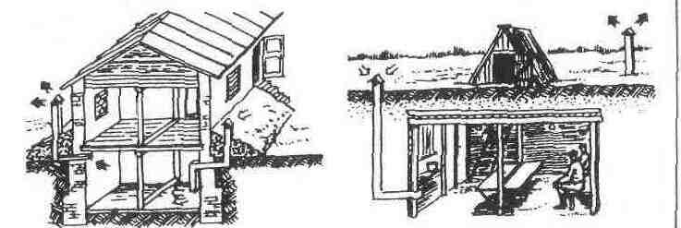
Рисунок 3 – ПРУ в подвальном помещении Рисунок 4 – ПРУ в помещении погреба

Размещают ПРУ в помещениях, расположенных в подвальных и цокольных этажах зданий (рисунок 3), на первых этажах кирпичных зданий, а также погребов, подпольев, овощехранилищ и других пригодных для этой цели заглубленных пространств (рисунок 4). Проводятся работы по повышению их защитных свойств, герметизации и устройству простейшей вентиляции.
К помещениям, приспособленным под ПРУ, предъявляются следующие требования: наружные ограждающие конструкции зданий (сооружений) должны обеспечивать необходимую кратность ослабления радиоактивных излучений, проёмы и отверстия должны быть подготовлены для заделки их при вводе помещения в режим укрытия, помещения должны располагаться вблизи мест пребывания большинства укрываемых.
В составе ПРУ предусматривают основные помещения для размещения укрываемых и вспомогательные помещения для санузла, вентиляционной, хранения загрязнённой верхней одежды. Также предусматривается вентиляция - естественная или принудительная с механическим побуждением. В домах могут использоваться имеющиеся вентиляционные каналы и дымоходы.
Естественная вентиляция в ПРУ, размещаемых на первых этажах зданий, должна осуществляться через проёмы, устраиваемые в верхней части окон или в стенках, с учетом увеличения воздухоподачи в 1,5 раза против норм для чистой вентиляции убежищ.
В ПРУ вместимостью более 50 человек должна быть принудительная вентиляция, хотя бы простейшего типа. Количество подаваемого воздуха должно рассчитываться применительно к режиму чистой вентиляции убежищ. Воздухозаборное устройство должно размещаться на высоте не менее 2-х метров. Электроснабжение ПРУ осуществляется от сети города.
Простейшие укрытия предназначаются для массового укрытия людей от поражающих факторов источников ЧС. Это – защитные сооружения открытого типа. К ним относятся открытые и перекрытые щели (рисунок 5,6), котлованные и насыпные укрытия.

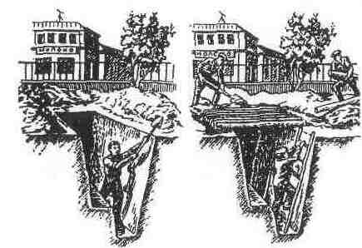
Рисунок 5 – Открытое простейшие укрытия Рисунок 6 – Перекрытое простейшее укрытие

Щели отрывают землеройными машинами (траншейными экскаваторами) или вручную. В слабых грунтах для предохранения от разрушения крутостей щелей их одевают досками, подтоварником или другими местными материалами.
Вход в щель оборудуют под углом 90°, делают в виде наклонного ступенчатого спуска с дверью. По торцам щели устанавливают вентиляционные короба из досок. При укрытии в щели 10 и более человек оборудуют два входа.
Вдоль одной из стен устраивают скамью для сидения, а в стенах – ниши для хранения продуктов и емкостей с питьевой водой. Под полом щели устраивают дренажную канавку с водосборным колодцем.
Щели следует располагать вне зон возможных завалов при взрывах, т.е. на расстояниях от зданий не меньших половине их высоты (но не ближе 7 м), а при наличии свободной территории – еще дальше. Вместе с тем их следует располагать по возможности ближе к местам пребывания людей, которые будут пользоваться щелями.

Памятка населению
по основам защиты от аварийно химически опасных веществ и опасных биологических агентов

Первыми признаками наличия аварийно химически опасных веществ (АХОВ) в окружающей среде являются: наличие капель, дымов и туманов, специфических запахов, неизвестного происхождения. Кроме того, такими признаками могут являться начальные симптомы поражения человека, и, наконец, показания приборов химической разведки и контроля.
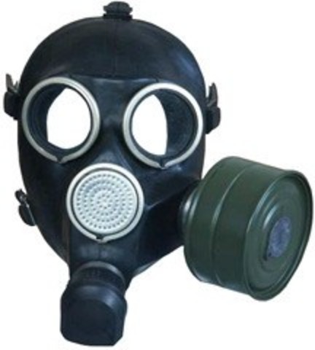
Получив информацию о наличие в окружающей среде АХОВ (ее обязательно передадут по радио, телевидению, через подвижные и громкоговорящие установки), необходимо немедленно надеть средства индивидуальной защиты органов дыхания (СИЗОД). Для этого могут быть использованы противогазы фильтрующие гражданские - модификации ГП-7 со стеклами трапециевидной формой, увеличивающей обзор, с возможностью приема воды в зараженной атмосфере и противогазы фильтрующие гражданские с панорамной маской.
Для детей дошкольного и школьного возраста используются противогазы ПДФ-2Д, ПДФ-2Ш, а для детей до 1,5 лет - камеры защитные детские КЗД-4 и КЗД-6 . Фильтрующие гражданские и детские противогазы могут комплектоваться дополнительными патронами ДПГ-3 и ПЗУ-К. Разработаны новые средства защиты детей в возрасте до 1,5 лет - СЗД-1,5 с принудительной подачей воздуха и противогаз детский фильтрующий гражданской защиты ПДФ-ГЗ двух размеров для защиты детей в возрасте от 7 до 12 лет и с 12 до 17 лет, который также имеет принудительную подачу воздуха.
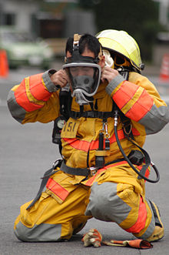
Кроме того, могут применяться самоспасатели (фильтрующего и изолирующего типа). Основное предназначение самоспасателей – экстренная защита органов дыхания, глаз и кожи лица при выходе из зон химических аварий, эвакуации из зданий при пожарах, авариях на транспорте и метро, на других потенциально опасных объектах.
Для защиты кожи используются: защитный комплект модульного типа ЗКМТ, защитный комбинезон изолирующего типа, используемый в виде накидки, защитный костюм, войсковые СЗК (общевойсковой защитный комплект типа ОЗК и костюм защитный легкий типа Л-1 и их аналоги).
Перечисленные защитные средства обладают рядом преимуществ: небольшие габаритные размеры и вес, доступность для использования вне зависимости от возраста, пола, физиологических и антропометрических особенностей пользователя и др. В случае отсутствия указанных средств можно применять другие сертифицированные СИЗОД, а также воспользоваться ватно-марлевой повязкой или влажным носовым платком, шарфом или полотенцем, предварительно смоченными водой.

Для защиты от облака АХОВ требуется закрыть окна и форточки, заге рметизировать помещение, отключить электронагревательные и бытовые приборы и без паники выйти из дома, используя СИЗОД и СЗК. Запрещается пользоваться лифтом - электричество в зараженных районах отключают. Движение осуществляется перпендикулярно направлению ветра, желательно на хорошо проветриваемый участок местности. Важно немедленно выйти из зоны заражения. Когда такой возможности нет, необходимо сразу же постараться укрыться в помещении, заклеить окна и двери липкой лентой или пластырем, а вентиляционные отдушины - бумагой. Можно также завесить двери и окна влажными простынями. На зараженной местности двигаться надо быстро, но не бежать и не поднимать пыль. Не следует касаться окружающих предметов, наступать на встречающиеся при движении капли жидкости или порошкообразные россыпи неизвестных веществ. Если на коже, одежде, обуви и СИЗ защиты обнаружены капли подозрительных веществ, снимите их тампоном из бумаги, ветоши или носовым платком. После выхода из зоны заражения необходимо снять верхнюю одежду и оставить ее на улице, пройти санитарную обработку (принять душ с мылом), тщательно промыть глаза и прополоскать рот. Несколько сложнее обстоит дело с опасными биологическими агентами (ОБА). Их наличие в большинстве случаев невозможно обнаружить обычными способами. Наиболее вероятно присутствие ОБА, устойчивых во внешней среде и вызывающих опасные инфекционные заболевания, которые характеризуются высокой смертностью, способностью передаваться контактным или воздушно-капельным путями и трудностью лечения. Поражение этими ОБА может происходить при попадании их через органы дыхания, желудочно-кишечный тракт, слизистые оболочки (рта, носа, глаз и др.), поврежденные кожные покровы. Чтобы предупредить поражения через органы дыхания, следует, как и при химическом заражении, использовать противогазы, респираторы и ватно-марлевые повязки, воздержаться от приема пищи и воды, курения. Чтобы ОБА не попали в организм через желудочно-кишечный тракт, нужно пить только кипяченую или бутилированную воду, соблюдать элементарные правила личной гигиены, а в пищу использовать только продукты, прошедшие термообработку в местах, где исключено наличие ОБА. Жителям больших городов рекомендуется иметь в квартире некое подобие «тревожного чемоданчика». В него необходимо положить плотный костюм с манжетами на рукавах и штанинах (лучше всего из тонкого брезента), панаму с широкими полями, накидку (дождевик), толстые перчатки, носки и высокие прочные ботинки или сапоги. Не помешают прочная (выдерживающая вес человека) длинная веревка, желательно из негорючего материала, с металлическим крюком или карабином, а также электрический фонарь, нож и портативный радиоприемник. Все это может пригодиться не только в случае террористического акта с применением АХОВ и ОБА, при пожаре, крупной техногенной (особенно химической) аварии, но и при других ЧС техногенного и природного характера. Кроме того, в квартире целесообразно иметь элементарные средства для дезинфекции: монохлорамин, перекись водорода, спирт, перманганат калия («марганцовку»). Также необходимо иметь противогазы или респираторы перечисленных выше типов на всех членов семьи. К сожалению, универсальных противогазов, защищающих от любых видов АХОВ, не существует (кроме изолирующих дыхательных аппаратов). Для людей, носящих очки, лучше приобрести противогаз с маской с панорамным стеклом.
Большинство противогазов нельзя использовать во время пожара, так как они не защищают от угарного газа – одного из основных поражающих факторов при этом виде ЧС.

ВНИМАТЕЛЬНО ИЗУЧАЙТЕ РУКОВОДСТВО ПО ЭКСПЛУАТАЦИИ НА ПРИОБРЕТЕННОЕ СИЗ.

Ядерное оружие и его поражающие факторы, их воздействие на объекты и человека
Виды ядерных взрывов:

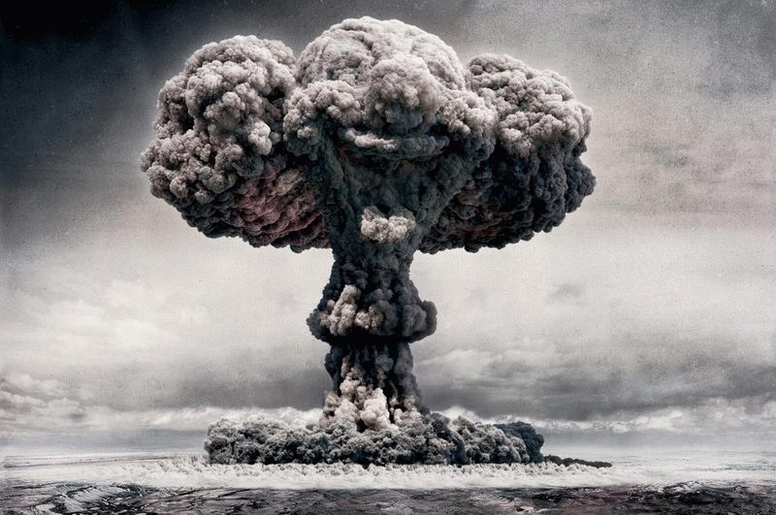

- высотный

- воздушный

- наземный
- подземный
- надводный
- подводный
Поражающие факторы ядерного оружия:

- ударная волна - область сжатого воздуха, распространяющаяся во все стороны от центра со сверхзвуковой скоростью. Поражающие элементы: - избыточное давление во фронте УВ с напором воздуха скоростью более 320 м/сек. Время действия до 30 сек.;
- световое излучение - электромагнитное излучение в видимой, ультрафиолетовой и инфракрасной областях спектра. Поражающим фактором является световой импульс - количество световой энергии, падающей на 1 кв. м. освещаемой поверхности за всё время свечения. При наземных взрывах СИ меньше, при воздушных – больше;
- электромагнитный импульс (ЭМИ) - поражающие действия ЭМИ:
возникает электрическое напряжение и токи в кабелях линий связи, ЛЭП; в антеннах радиостанций возникают радиоволны, которые воспринимаются как помехи;
- проникающая радиация - ионизирующее излучение, образующее-ся непосредственно при ядерном взрыве и представляет собой поток гамма - лучей, нейтронов, испускаемых из зоны взрыва;
- радиоактивное заражение местности - заражение поверхности земли, атмосферы, водоёмов и различных предметов радиоак-тивными веществами, выпавшими из облака ядерного взрыва. Большая часть выпадает по мере продвижения облака, образуя радиоактивный след на местности.

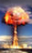
Зона Г
(чрезвычайно
опасного
заражения)
Более 4000 рад.
3 – 5%
Зона В
(опасного
заражения)
1200 – 4000 рад.
8%
Зона Б
(сильного
заражения)
400 – 1200 рад.
До 10%
Зона А
умеренного
заражения
40 – 400 рад.
70 – 80%

Лучевая болезнь различается степенями тяжести:

- 1 степень – легкая, при суммарной дозе облучения 200 рад. Излечима;
- 2 степень – средняя, при дозе до 400 рад. Лечение до 2 месяцев;
- 3 степень – тяжелая, при дозе до 700 рад. Лечение 6-8 месяцев;
- 4 степень – крайне тяжелая при дозе более 700 рад. Через 2 часа теряется работоспособность, через 10 суток погибает 50 % пораженных.

